Экспорт данных из конфигурации «**ТСЖ Алексеевский Бастион**» в конфигурацию «**1С: Учет в управляющих компаниях ЖКХ, ТСЖ и ЖСК»** версии 2.0.31.2.

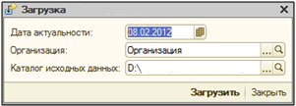

**Порядок переноса данных:**

1. Скопируйте файл **OLEЗагрузка.epf** на любой из доступных ресурсов.
2. Перед запуском обработки по переносу данных **убедитесь, что база 7.7 закрыта**.
3. Запустите информационную базу «1С: Учет в управляющих компаниях ЖКХ, ТСЖ и ЖСК 2.0.31.2» в режиме 1С: Предприятие и откройте внешнюю обработку **OLEЗагрузка.epf** (меню «Файл – Открыть»).
4. В появившемся окне обработки укажите:
   1. «Дата актуальности» - дата, на которую будут перенесены начальные данные.
   2. «Каталог исходных данных» - каталог базы конфигурации «**ТСЖ Алексеевский Бастион»**, из которой будет производиться выгрузка данных:

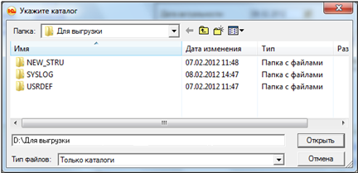

* 1. «Организация» - организацию, по которой будет вестись учет.

1. Непосредственная загрузка данных в информационную базу «1С: Учет в управляющих компаниях ЖКХ, ТСЖ и ЖСК» 2.0.31.2 осуществляется нажатием кнопки «**Выполнить**» на нижней командной панели формы обработки.
2. В процессе загрузки будут выводиться информационные сообщения о ходе создания объектов и ошибках при их записи.